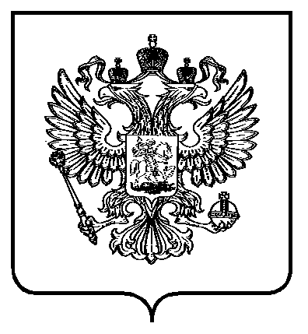
ФЕДЕРАЛЬНАЯ СЛУЖБА
ПО ЭКОЛОГИЧЕСКОМУ, ТЕХНОЛОГИЧЕСКОМУ И АТОМНОМУ НАДЗОРУ
(РОСТЕХНАДЗОР)
Забайкальское управление

ПРИКАЗ

26 ноября 2025 г. |  | № | ПР-351-461-о
Чита

О внесении изменений в состав Комиссии Забайкальского управления Федеральной службы по экологическому, технологическому и атомному надзору по соблюдению требований к служебному поведению федеральных государственных гражданских служащих и урегулированию
конфликта интересов

В связи с кадровыми изменениями, согласно Федеральному закону
от 27 июля 2004 года № 79-ФЗ «О государственной гражданской службе Российской Федерации», Федеральному закону от 25 декабря 2008 г. № 273-ФЗ
«О противодействии коррупции», Указу Президента Российской Федерации
от 1 июля 2010 г. № 821 «О комиссиях по соблюдению требований к служебному поведению федеральных государственных гражданских служащих и урегулированию конфликта интересов», п р и к а з ы в а ю:
1. Внести изменение в приказ от 30 января 2025 года № ПР-351-48-о
«О составе Комиссии Забайкальского управления Федеральной службы по экологическому, технологическому и атомному надзору по соблюдению требований к служебному поведению федеральных государственных гражданских служащих и урегулированию конфликта интересов».
2. Изложить приложение к приказу в следующей редакции. (Приложение)
3.Признать утратившим силу приказ Забайкальского управления Ростехнадзора от 09 сентября 2025 г. № ПР-351-358-о «О внесении изменений в состав Комиссии Забайкальского управления Федеральной службы по экологическому, технологическому и атомному надзору по соблюдению требований к служебному поведению федеральных государственных гражданских служащих и урегулированию конфликта интересов».

Руководитель И.Л. Сарин

Приложение
к приказу Забайкальского управления Федеральной службы по
экологическому, технологическому
и атомному надзору
от «26» ноября 2025 г. № ПР-351-461-о

Состав Комиссии Забайкальского управления Федеральной службы по экологическому, технологическому и атомному надзору по соблюдению требований к служебному поведению федеральных государственных гражданских служащих и урегулированию конфликта интересов

 | 1. Стремилов С.А.  - Петренко Е.В. | -  - | И.о. заместителя руководителя  (председатель комиссии)  начальник отдела кадров и специальной работы (заместитель председателя комиссии)
 | 3. Лисовский А.А. | - | начальник отдела правового обеспечения
 | 4. Шадрина О.Л. | - | ведущий специалист-эксперт Контрольно-аналитического отдела
 | 5. Батухтин С.Г. | - | доцент кафедры экономики Забайкальского государственного университета
 | 6. Рожкова Н.А. | - | доцент кафедры теории, истории и государственно-правовых дисциплин Читинский институт (филиал) ФГБОУ ВО "Байкальский государственный университет"
 | 7. Фоменко О.Н. | - | доцент кафедры гражданского и уголовного права и процесса Читинского института (филиал) ФГБОУ ВО «Байкальский государственный университет»
 | 8. Беликова Н.В. | - | ведущий специалист-эксперт отдела кадров и специальной работы (секретарь комиссии)

______________________

